Волокно – гибкое прочное тело, длина которого во много раз больше, чем поперечный размер
Ткань
ткачество суровая ткань отделка готовая ткань

Нити (пряжа)
пряжа – тонкая длинная нить,
прядение – скручивание волокна,
прядильщица,
ровница,
веретено,
прялка

полотно,
ткачество,
ткачиха,
ткацкий станок,
переплетение нитей основы и утка
суровая – ткань снятая с ткацкого станка (требует отделки)
отбеленная – после отбеливания
гладкокрашеная – окрашена в один цвет
набивная – ткань, с напечатанным рисунком
пестротканая – разные по цвету нити
меланжевая – из нитей, скрученных из разных по цвету волокон

Натуральное Химическое

Искусственное Синтетическое

Растительное Животное Минеральное
(асбест)

Хлопок Лён Джут Кенаф Шерсть Шёлк

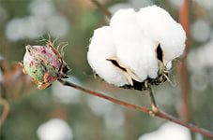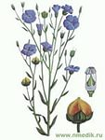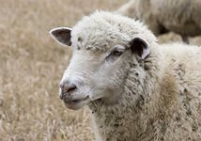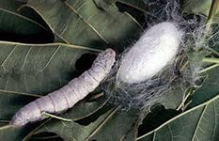
кромки – неосыпающиеся края с двух сторон ткани

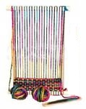
хлопчатник лён
из коробочек из стебля
(лубяные
волокна)
белое, кремовое серое
6 – 52 мм 35 – 90 мм
мягкое жесткое
тепловатое прохладное
извитое прямое
пушистое гладкое
матовое блестящее
- гигроскопичность высокая
(ткань быстро впитывает влагу и быстро высыхает)
- можно стирать и гладить при высокой температуре
- волокна горят ярко-желтым пламенем, образуя серый пепел, запах жженой бумаги

вдоль станка
нити основы
долевые нити
сильнее скручены
более прочные
более тонкие
более гладкие
звук звонкий

не меняют своей длины

поперек ткани
нити утка
челнок

Ширина ткани – расстояние от кромки до кромки
Нить основы идет вдоль кромки
Нить основы не меняет своей длины
По нити основы звук звонкий
Нить основы прямая
самое прочное переплетение - полотняное (через одну нить)

